- Osserva l’unità di misura scelta caso per caso, e scrivi le frazioni indicate nelle caselle corrispondenti. È preferibile scriverle ridotte ai minimi termini.
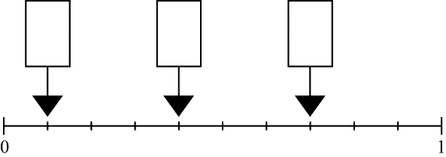
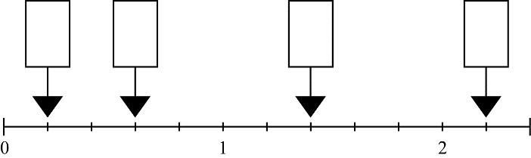

- Osserva i segmenti e posiziona sulla retta al posto giusto le frazioni elencate sotto.

_____
$\frac{1}{4}$
__________
$\frac{1}{2}$

__________________________________________________________________________ _ _ _ _

0 1 2 3

$$\frac{3}{4}; \frac{4}{2}; \frac{4}{4}; \frac{3}{2}; \frac{6}{4}; \frac{8}{4}; \frac{2}{2}; \frac{5}{4}$$

- Osserva i segmenti e posiziona sulla retta al posto giusto le frazioni elencate sotto.

___
$\frac{1}{10}$
_____
$\frac{1}{5}$

__________________________________________________________________________ _ _ _ _

0 1 2

$$\frac{4}{5}; \frac{2}{5}; \frac{4}{10}; \frac{10}{10}; \frac{3}{5}; \frac{9}{10}; \frac{2}{10};$$

